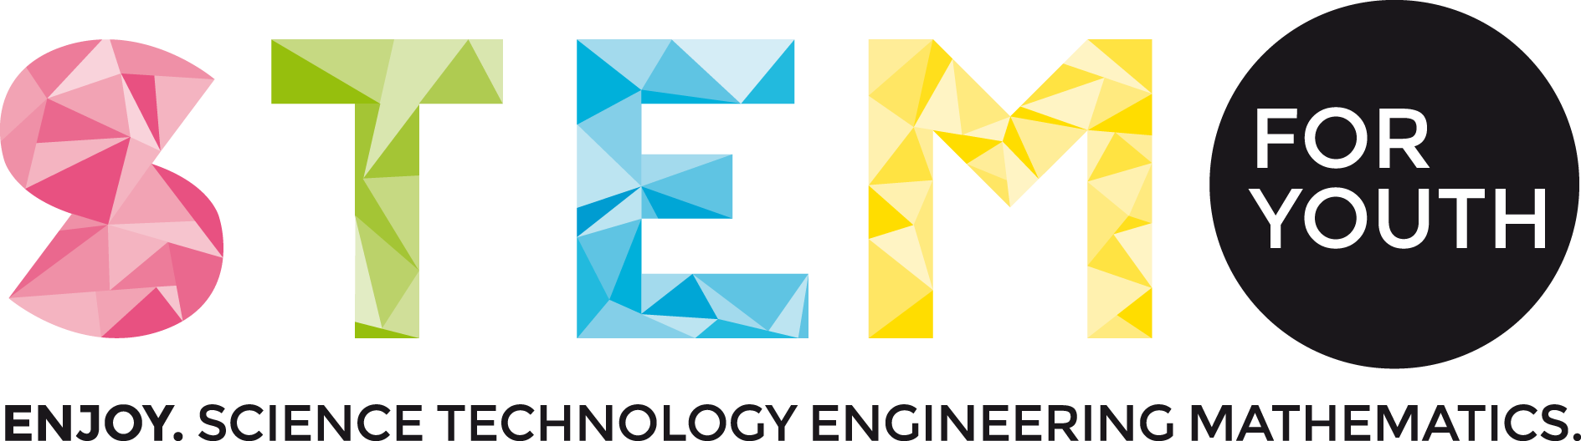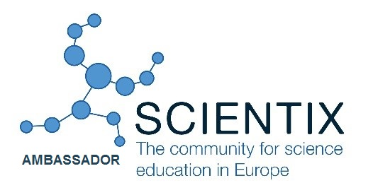
ANISN –SEZIONE PIEMONTE
ASSOCIAZIONE ITALIANA INSEGNANTI SCIENZE NATURALI
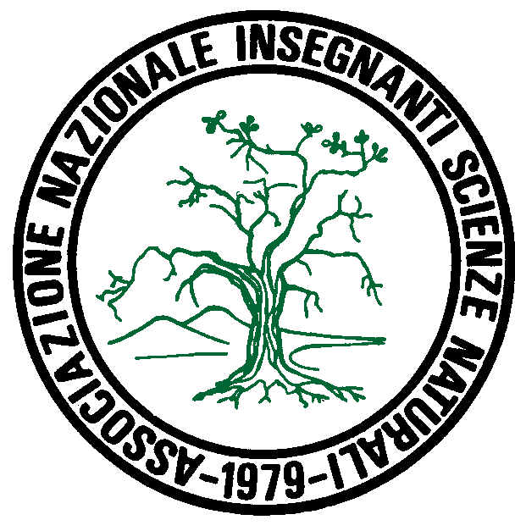

Science Teachers in Europe: le risorse internazionali per la didattica della scienza, con collegamento diretto al mondo del lavoro
In collaborazione con Maria Zambrotta –Scientix Ambassador, ANISN- Sezione Piemonte, Fondazione Umberto Veronesi - partner del progetto europeo STEMFORYOUTH

DESTINATARI: DOCENTI DELLE SCUOLE del territorio, dalla primaria alla secondaria di secondo grado.
L'economia e la società della conoscenza stanno avanzando rapidamente in Europa. Più che mai è necessaria una forza lavoro con competenze STEM (scienze, tecnologia, ingegneria e matematica) per stare al passo con i tempi. L'istruzione formale e informale possono giocare un ruolo chiave nell’attrarre più ragazze e ragazzi a questi campi di studio.
Lo scopo di questo percorso formativo è quello di illustrare le risorse disponibili gratuitamente online per l’organizzazione di attività finalizzate ad una didattica per competenze, valutare le potenzialità dei progetti rivolti agli insegnanti da European Schoolnet, (solo per esempio Hypatia, Biotalent, EduArtic, Nanoyou, Next lab) sperimentare delle innovative unità di apprendimento ideate per interessare i giovani alle discipline STEM usando una didattica inclusiva, strumentazioni digitali, laboratori virtuali, simulazioni e soprattutto, collegando materie a competenze scientifiche e tecnologiche spendibili nel mondo del lavoro. Il corso può fornire,inoltre, molti spunti per l’insegnamento di materie scientifiche usando la metodologia CLIL.
Le attività di formazione rientrano pienamente nelle aree tematiche 4.2 - Didattica per competenze, innovazione metodologiche e competenze di base, 4. 3 Competenze digitali e nuovi ambienti per l’apprendimento, 4. 7 Integrazione, competenze di cittadinanza e cittadinanza globale
e 4. 8 Scuola e lavoro, tutte individuate dalla Legge 107/2015 e riconosciute nel Piano Nazionale Formazione Docenti.
Contenuti e DATE
Le Risorse online per l’insegnamento delle Scienze
14 NOVEMBRE 2017 C/O CESEDI via Gaudenzio Ferrari 1 – Torino (dalle ore 15 alle 17 e 30)
Durante le ore di corso verranno presentate alcune risorse e progetti presenti online per l’insegnamento delle scienze: SCIENTIX, Citizen Science, EuropeanSchoolnet. Partendo dall’analisi di materiali disponibili verranno analizzate unità di apprendimento per l’insegnamento delle discipline STEM dalla primaria alla secondaria di secondo grado.
20 NOVEMBRE 2017 C/O CESEDI via Gaudenzio Ferrari 1 - Torino (dalle ore 15 alle 17 e 30)
In collaborazione con la Fondazione Umberto Veronesi verrà presentato il nuovo progetto europeo STEMFORYOUTH (www.stemforyouth.eu). Si tratta di un progetto educativo finanziato dalla Commissione Europea nell’ambito del maggior programma per la ricerca e l’innovazione, Horizon 2020. Il progetto, coordinato dal Politecnico di Varsavia, coinvolge 10 partner distribuiti in 6 paesi europei e vede Fondazione Umberto Veronesi come responsabile della comunicazione del progetto al mondo esterno nonché coordinatore di 6 moduli di medicina da realizzare all’interno di un kit didattico pronto all’utilizzo da parte di insegnanti delle scuole secondarie di secondo grado. Il progetto realizzerà infatti una serie di kit didattici chiavi in mano” per l’utilizzo gratuito da parte degli insegnanti. I kit verteranno su 7 materie: chimica, matematica, ingegneria, fisica, astronomia, medicina e citizen science. Il docente potrà trovare linee guida per condurre la lezione, materiale didattico per gli studenti, simulazioni, test di valutazione o verifica e contenuti creativi esterni collegati all’argomento, quali video, link e giochi interattivi; potrà inoltre realizzare progetti pilota ideati dagli studenti stessi ed illustrare progetti in partenza, valutare nuovi spazi e modalità di apprendimento. I materiali saranno disponibili online gratuitamente in lingua inglese e, nel caso dei moduli di medicina, anche in lingua italiana.
Gli ILS (Inquire Learning Space)
27 NOVEMBRE 2017 C/O CESEDI via Gaudenzio Ferrari 1 - Torino (dalle ore 15 alle 17 e 30)
Un inquiry learning space (ILS) è un ambiente di apprendimento online che offre agli studenti un set di strumenti digitali per guidarli nell’indagine scientifica attraverso smartphone e notebook. Un ILS può essere personalizzato con laboratori virtuali o remoti, risorse multimediali (video, testi, tabelle, documenti di Google, etc.), strumenti come calcolatrici, notepad e mappe concettuali. In rete si trovano da tempo il PhET (http://phet.colorado.edu/), Go-Lab (http://www.golabz.eu/), Labshare (http://www.labshare.edu.au/), WebLabDeusto (https://www.weblab.deusto.es) che forniscono svariate possibilità di sperimentazione, dalla fisica alla biologia e chimica, a costo zero per la scuola e rischio nullo per la sicurezza degli studenti. Nel corso saranno presentate le modalità per la progettazione di un ILS da parte degli insegnanti nonché un esempi di integrazione nel curricolo della scuola secondaria di primo e secondo grado.
Modalità
Il progetto consta di 3 momenti:
- la formazione dei docenti,
- il coinvolgimento delle classi mediante lo sviluppo di alcune attività scelte tra quelle presentate,
- un momento di restituzione collettiva mediante l’organizzazione di una manifestazione cittadina durante la STEM DiscoveryWeeK 2018
La Sezione ANISN di Torino, la Fondazione Umberto e la professoressa Zambrotta - Scientix Ambassador Veronesi forniranno il supporto necessario allo sviluppo del lavoro.

Responsabile del progetto: Maria Zambrotta
e-mail: maria.zambrotta@santorre.it
iscrizioni presso
daniela.truffo@cittametropolitana.torino.it

